INDICAÇÃO Nº / 2026

Indico melhorias e a reinstalação completa da sinalização de trânsito no Residencial Parque Pavan

EXCELENTÍSSIMO SENHOR PRESIDENTE DA CÂMARA MUNICIPAL DE SUMARÉ,

Nos termos do art. 214 do Regimento Interno da Câmara Municipal de Sumaré, solicito a Vossa Excelência o envio desta Indicação ao Excelentíssimo Senhor Prefeito Municipal de Sumaré, para melhorias e a reinstalação completa da sinalização de trânsito no Residencial Parque Pavan, localizado na região do Matão.
A presente solicitação se justifica em razão da ausência ou deficiência da sinalização no trecho mencionado que tem tornado o local extremamente perigoso, havendo inclusive registro de diversos acidentes, o que demonstra a urgência de intervenção imediata.
Ressalta-se a importância da preservação da sinalização de trânsito para garantir a organização, segurança e fluidez do tráfego, orientando motoristas e prevenindo situações de risco.
São essas as razões da presente INDICAÇÃO.
Aproveito a oportunidade para reiterar meus votos de elevada estima e consideração.

Sala das Sessões, 27 de Abril de 2.026
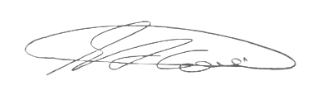

SEBASTIÃO ALVES CORREA
TIÃO CORREA – Vereador/PSDB

